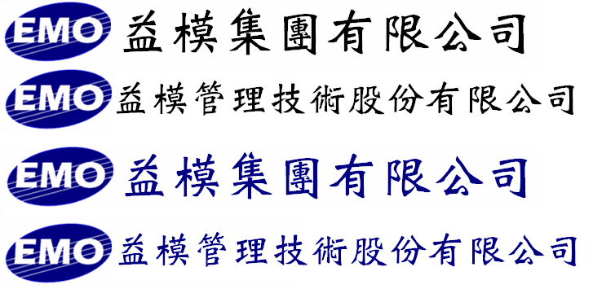
Emo Managment Technologies Inc.

EMOS-MES
系統規格書

程 式 名 稱 : 設備主檔資料維護
程 式 編 號 : EMS00001
系 統 版 號 : V00-05

目錄
規格變更歷程 3
程式欄位說明 4
作業流程圖 7
資料表結構 8
資料表關聯圖 10

規格變更歷程

版次 | 日期 | 修改人 | 變更內容
1 | 2016/11/29 | 蔡靜宜 | 規格新增
2 | 2016/11/30 | 李佳真 | 調整Table Id int→GUID格式
3 | 2016/12/8 | 蔡靜宜 | 修改設備項目，項目可設定參數與收集
4 | 2016/12/13 | 蔡靜宜 | 修改設備主檔，增加資源類別欄位與其相關欄位
5 | 2016/12/27 | 蔡靜宜 | 修改設備項目，標準值、上下限值來源，改由本程式維護，與上下限警告秒數
6 | 2017/1/4 | 蔡靜宜 | 修改設備狀態，新增機況欄位
7 | 2017/1/12 | 李佳真 | 新增型號、圖樣
8 | 2017/2/3 | 李佳真 | 修正設備表欄位
9 | 2017/2/17 | 李佳真 | 修正標準值、上限值、下限值欄位型態

程式欄位說明

==設備主檔主畫面==
設備代號 | 設備名稱 | 資源  類別 | 狀態 | 機況 | 固定資產編號
 |  | D

--接續-- | 廠區代號 | (廠區)說明 | 廠別代號 | (廠別)說明 | 備註 | 購入日期 | 購買廠商 | (購買廠商)名稱

--接續-- | 有效期 | 機型 | 機台序號 | 設備分類一 | 設備分類二 | 標準產能(HR) | 累計產出數 | 累計使用時間(分) | 可用時間(分)

--接續-- | 模出數 | 累計使用次數 | 可用次數 | 是否統  計次數
 | 6 |  | 10000 | 勾選項

--接續-- | 保管部門 | (保管部門)名稱 | 保養週期(日) | 保養週期(次)

--接續-- | 說明一 | 說明二 | 日期一 | 日期二 | 數值一 | 數值二

--接續-- | 建立人員 | 建立日期 | 最後修改人員 | 最後修改日期 | 按鈕
 |  |  |  |  | [設備圖樣]

說明語系別欄位
語系 | 設備代號 | 設備說明 | 備註 | 建立人員 | 建立日期 | 最後修改人員 | 最後修改日期

==項目頁籤==
表頭明細式
表頭
設備代號 | 設備說明 | 備註

項目明細
項目代號 | 項目說明 | 屬性 | 是否收集 | 收集方式 | 感知器代號 | 標準值 | 上限值 | 下限值
 |  | 文字、數字 |  | 自動/手動 | -自動時必輸  -開窗挑選

--接續-- | 上限警告秒數 | 下限警告秒數 | 備註 | 建立人員 | 建立日期 | 最後修改人員 | 最後修改日期

==設備圖樣頁籤==
表頭
設備代號 | 設備說明 | 備註
明細
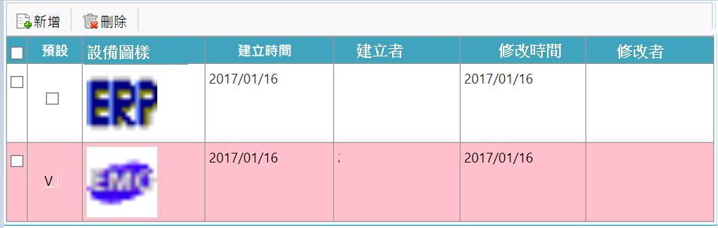
新增
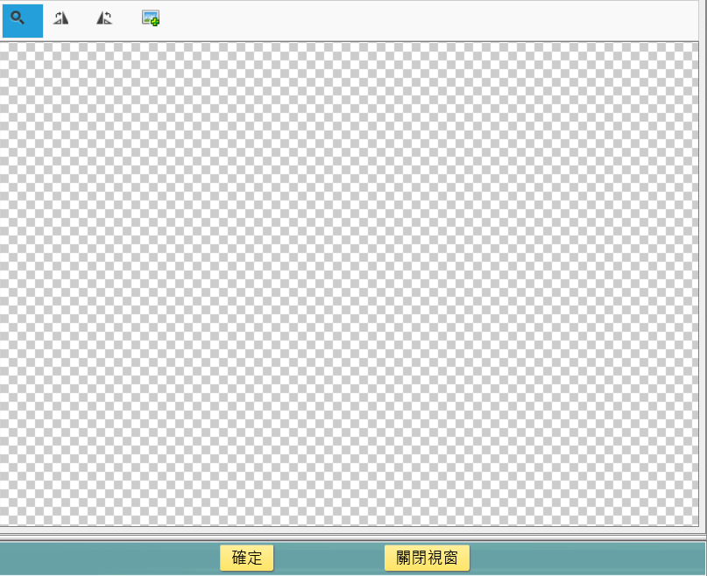
==設備主檔主畫面==

作業說明：
- 設備主檔，可維護生產現場所有的設備，包含機台、模具、治工具…等，而後透過資源類別欄位，定義是否納入資源(產能)控管。
- 有新增、修改、刪除、查詢的功能。
- 代號說明欄位，要有語系別的說明資料。
- 可以有EXCEL匯入匯出功能。
- 每一項操作都要記錄LOG，尤其是存檔時要記錄保存的內容。
- 新增存檔，要將登入帳號的ID號寫入建立人欄位，系統日期寫入建立日期欄位。
- 修改存檔，要將登入帳號的ID號寫入修改人欄位，系統日期寫入修改日期欄位。
- 刪除功能需判斷” 資源資料維護”程式是否已存在資料，若已經存在，即不得刪除，提示訊息「代號已使用，不得刪除」(訊息代號MS0003)。(資源類別為M之資源代號)
- 存檔時，須判斷「設備代號」是否已存在資料庫，若是則顯示訊息「資料重複」(訊息代號MS0001)，不允許存檔。

欄位說明:
- 設備代號: 必須輸入欄位，可新增，不得修改，不得重複。
- 設備名稱: 非必須輸入欄位，可維護，不可修改，可以維護不同語系的說明。
- 資產類別: 非必須輸入欄位，開窗選取，資料捉取” 資源資料維護”程式的資源類別頁籤，作廢資料不須帶入，開窗顯示欄位: 資源類別代號、資源類別名稱、備註。
- 狀態: 下拉選單，正常、作廢。正常寫入1，作廢寫入0；作廢需判斷是否存在叫修單，設備代號所屬的叫修單尚未結案(設備叫修單維護)，不得將狀態修改為作廢。
- 機況：下拉選單，五狀態: 使用、叫修、維修、保養、停止，使用寫入1、叫修寫入2、維修寫入3、保養寫入4、停止寫入5，預設為使用1。
- 使用1: 可下拉修改為，保養4、停止5
- 叫修2: 不可修改機況欄位。
- 維修3: 不可修改機況欄位。
- 保養4: 可下拉修改為使用1、停止5
- 停止5: 可下拉修改為使用1、保養4
- 固定資產編號: 非必須輸入欄位，可新增，可修改。
- 廠區代號: 必須輸入欄位，開窗選取，資料捉取” 廠別廠區資料維護”，作廢資料不須帶入，開窗顯示欄位: 廠區代號、廠區說明、廠別代號、廠別說明。
- 廠區說明: 顯示欄位，依照上一欄位選擇之廠別代號顯示其說明。
- 廠別代號: 顯示欄位，依照”廠區代號”欄位選擇，帶出該廠區所屬廠別代號。
- 廠別說明: 顯示欄位，依照”廠區代號”欄位選擇，帶出該廠區所屬廠別說明。
- 備註: 備註說明。可新增不可修改。可以維護不同語系的說明。
- 購入日期: 非必須輸入欄位，維護購物日期。
- 購買廠商: 非必須輸入欄位，開窗維護，資料捉取” 廠商資料維護”，作廢資料不須帶入，開窗顯示欄位: 廠商代號，廠商名稱，備註。
- 購買廠商名稱: 需判斷上一欄位，上一欄位”購買廠商”，若有輸入資料，該欄位自動帶出”廠商資料維護”帶出後不需寫入設備主檔；若上一欄位未輸入，該欄位開放自行輸入，輸入後寫入設備主檔購買廠商名稱欄位。
- 有效期: 可下拉選取日期，未輸入該欄位預設為2099-12-31。
- 機型:非必輸欄位,可新增修改
- 機台序號: 非必須輸入欄位，可新增可修改。
- 設備分類一: 開窗維護，資料捉取”分類主檔維護”，作廢資料不須帶入，用途須為: EMS設備，開窗顯示欄位: 分類代號、分類說明、備註。
- 設備分類二: 開窗維護，資料捉取”分類主檔維護”，作廢資料不須帶入，用途須為: EMS設備，開窗顯示欄位: 分類代號、分類說明、備註。
- 標準產能(時) : 非必須輸入欄位，可新增可修改。
- 累計產出數: 顯示欄位。累計數,截至目前使用次數,預設值0
- 累計使用時間(分) : 顯示欄位。累計數,截至目前使用時間,預設值0
- 可用時間(分): 非必須輸入欄位，預設值0。
- 模出數: 數值,預設值為0
- 累計使用次數: 顯示欄位，累計數,截至目前使用次數,預設值為0
- 可用次數: 非必須輸入欄位，維護總使用次數,預設值為0
- 是否統計次數: 下拉選單，Y、N，預設Y。
- 保管部門: 開窗維護，資料捉取”部門主檔維護”，作廢資料不須帶入，開窗顯示欄位: 部門代號、部門說明、廠別、廠別說明、備註。
- 保管部門名稱: 顯示欄位，依照上一欄位帶出。
- 保養週期(日/次): 非必須輸入欄位，可新增可修改。
- 保養週期(數量/次) : 非必須輸入欄位，可新增可修改。
- 說明一: 保留
- 說明二: 保留
- 日期一: 保留
- 日期二: 保留
- 數值一: 保留
- 數值二: 保留
- 建立人員: 顯示欄位，顯示建立人員(代號名稱)。
- 建立日期: 顯示欄位，顯示建立日期。
- 最後修改人員: 顯示欄位，顯示最後修改人員。
- 最後修改日期: 顯示欄位，顯示最後修改日期。
- 按鈕:設備圖樣

==設備項目維護== 採用頁籤方式
作業說明:
- 採用頁籤式，此為設備主檔之第二頁籤。
- 採用表頭明細方式呈列。
- 有新增、修改、刪除、查詢的功能。
- 代號說明欄位，要有語系別的說明資料。
- 可以有EXCEL匯入匯出功能。
- 每一項操作都要記錄LOG，尤其是存檔時要記錄保存的內容。
- 新增存檔，要將登入帳號的ID號寫入建立人欄位，系統日期寫入建立日期欄位。
- 修改存檔，要將登入帳號的ID號寫入修改人欄位，系統日期寫入修改日期欄位。
- 維護時，需判斷設備代號+項目代號+感知器代號不得重複，若重複顯示訊息「資料重複」(訊息代號MS0001)。

欄位說明:
表頭
- 設備代號: 顯示欄位，顯示主畫面的設備代號
- 設備說明: 顯示欄位，顯示主畫面的設備說明
- 備註: 顯示欄位，顯示主畫面備註
明細
- 項目代號: 開窗選取，抓取來源” 項目主檔維護”，作廢資料不抓取，開窗欄位顯示: 項目代號，項目說明，項目屬性，備註
- 項目說明: 顯示欄位，依照上一欄位顯示說明。
- 項目屬性: 顯示欄位，依照項目代號選取結果對應顯示。D數值型,C字符型, N不需要,預設為N
- 是否收集: 下拉選單，Y、N，該欄位影響收集方式與感知器代號欄位是否可輸入。
- Y，收集方式與感知器代號欄位可輸入
- N，收集方式與感知器代號欄位不可輸入
- 收集方式: 下拉選單，自動，手動；自動寫入1，手動寫入2。
- 感知器代號: 需搭配上一欄位判斷，手動時，該欄位不允許維護；自動時，該欄位開窗選取，資料讀取” 感知器主檔維護”，作廢資料不帶入，開窗顯示欄位: 感知器代號、感知器說明、品牌、型號、廠商代號、廠商名稱、上限值、下限值。
- 感知器說明: 依照上一欄位判斷，上一欄位為自動，則該欄位為顯示欄位，依照上一欄位選取顯示其說明；上一欄位為手動，該欄位不允許輸入。
- 標準值: 非必須輸入值，可新增，可修改，輸入時需判斷” 項目主檔維護”項目屬性是否相符。
- 上限值: 非必須輸入值，可新增，可修改，輸入時需判斷” 項目主檔維護”項目屬性是否相符。
- 下限值: 非必須輸入值，可新增，可修改，輸入時需判斷” 項目主檔維護”項目屬性是否相符。
- 上限警告秒數: :超過上限警報秒數
- 下限警告秒數: :超過下限警報秒數
- 備註: 非必須輸入欄位，可新增可修改。
- 建立人員: 顯示欄位，顯示建立人員(代號名稱)。
- 建立日期: 顯示欄位，顯示建立日期。
- 最後修改人員: 顯示欄位，顯示最後修改人員。
- 最後修改日期: 顯示欄位，顯示最後修改日期。

==設備圖樣維護== 採用頁籤方式
作業說明:
- 有新增、刪除、查詢的功能。
- 每一項操作都要記錄LOG，尤其是存檔時要記錄保存的內容。
- 新增存檔，要將登入帳號的ID號寫入建立人欄位，系統日期寫入建立日期欄位。
- 修改存檔，要將登入帳號的ID號寫入修改人欄位，系統日期寫入修改日期欄位。

欄位說明:
表頭
- 設備代號: 顯示欄位，顯示主畫面的設備代號
- 設備說明: 顯示欄位，顯示主畫面的設備說明
- 備註: 顯示欄位，顯示主畫面備註
明細
- 新增時,提供一個編輯面板(如小畫家),可供直接貼圖編輯使用,或者導入圖片編輯後存檔
- 檔案路徑:依系統參數存入指定路徑
- 預設名稱:如貼圖存檔者,檔案名稱預設為設備代號+序號
- 預設:Y/N,預設N,預設勾選時,在廠區設備監控及機台設備監控時,顯示圖片,一個設備只能有一個DEFAULT=’Y’
- 設備圖樣:顯示圖樣

作業流程圖

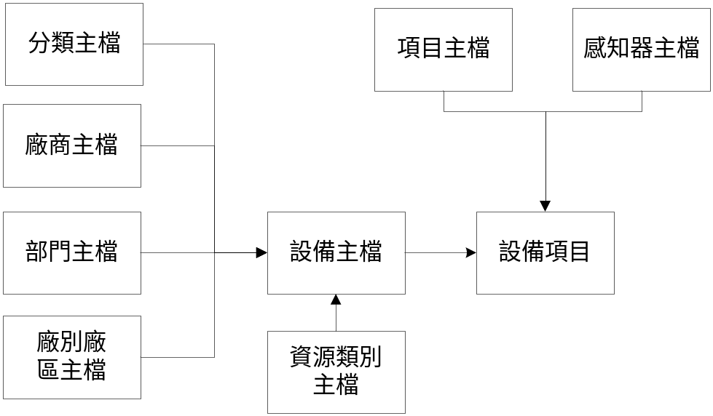

資料表結構

設備主檔表INFO_EQUIPMENT
欄位 | 名稱 | 屬性 | 長度 | 備註
Id | 索引主鍵流水號 | nvarchar | 50 | 主KEY,GUID  Not null
Equipment | 設備代號 | nvarchar | 30 | Not null
EquipmentDesc | 設備名稱 | nvarchar | 120 | Not null
ResourceClassId | 資源類別 | nvarchar | 50
PlantId | 廠別 | nvarchar | 50
AreaId | 廠區代號 | nvarchar | 50
FixedAssets | 固定資產代號 | nvarchar | 30
PurchaseDate | 購入日期 | datetime
VendorId | 購買廠商 | nvarchar | 50
VendorDesc | 購買廠商名稱 | nvarchar | 120
Model | 機型 | nvarchar | 40
Serialno | 機台序號 | nvarchar | 30
Class1Id | 設備分類一 | nvarchar | 50
Class2Id | 設備分類二 | nvarchar | 50
DepartmentId | 保管部門 | nvarchar | 50
Remark | 備註 | nvarchar | 120
Status | 狀態 | char | 2 | Default(1)
Usage | 機況 | char | 2 | Default(1)
ExpireDate | 有效期 | datetime
StdCapacity | 標準產能 | numeric | 14,6
MaintenanceTime | 保養週期-日 | numeric | 14,0
MaintenanceNumber | 保養週期-次 | numeric | 14,0
TatalFrequency  TotalOutput | 累計產出數 | numeric | 14,6
UsedTime | 累計使用時間 | Datetime  numeric | 14,6
LimitTime  UsableTime | 可用時間(分) | Datetime  numeric | 14,6
ModelCount  CavityMold | 模出數 | numeric(14,2)  numeric | 14,6
UseCount  UsedTimes | 累計使用次數 | numeric(14,2)  numeric | 14,6
LimitCount  UsableTimes | 可用次數 | numeric(14,2)  numeric | 14,6
StatisticsFlag | 是否統計次數 | Int  Char | 1 | (Y/N)
Desc1 | 說明一 | nvarchar | 120
Desc2 | 說明二 | nvarchar | 120
Date1 | 日期一 | datetime
Date2 | 日期二 | datetime
Num1 | 數值一 | numeric | 14,6
Num2 | 數值二 | numeric | 14,6
CreateUser | 建立人 | nvarchar | 50
CreateDate | 建立日期 | datetime
ModifyUser | 修改人 | nvarchar | 50
ModifyDate | 修改日期 | datetime

設備項目表 INFO_EQUIPMENT_ITEM
欄位 | 名稱 | 屬性 | 長度 | 備註
Id | 索引主鍵流水號 | nvarchar | 50 | 主KEY,GUID  Not null
EquipmentId | 設備代號 | nvarchar | 50 | Not null
ItemId | 項目代號 | nvarchar | 50 | Not null
EnterType | 輸入屬性 | char | 1 | C文字，N數值
CollectionFlag | 是否收集 | char | 1 | Y,N
CollectionWay | 收集方式 | char | 1 | 1:自動，2:手動
SensorId | 感知器代號 | nvarchar | 50
StandardValue | 標準值 | Numeric  Nvarchar | 18,6  120
MaxValue | 上限值 | Numeric  Nvarchar | 18,6  120
MinValue | 下限值 | Numeric  Nvarchar | 18,6  120
MaxAlarmTime | 上限警告秒數 | int
MinAlarmTime | 下限警告秒數 | int
Remark | 備註 | nvarchar | 120
CreateUser | 建立人 | nvarchar | 50
CreateDate | 建立日期 | datetime
ModifyUser | 修改人 | nvarchar | 50
ModifyDate | 修改日期 | datetime

設備圖樣表 INFO_EQUIPMENT_FILE
欄位 | 名稱 | 屬性 | 長度 | 備註
Id | 索引主鍵流水號 | nvarchar | 50 | 主KEY,GUID  Not null
EquipmentId | 設備代號 | nvarchar | 50 | Not null
Sequence | 序號 | int |  | Not null
FileName | 檔案名稱 | nvarchar
FilePath | 檔案路徑 | nvarchar | 120
Default | 預設 | char | 1 | Y/N, default(N)
CreateUser | 建立人 | nvarchar | 50
CreateDate | 建立日期 | datetime
ModifyUser | 修改人 | nvarchar | 50
ModifyDate | 修改日期 | datetime

語系表INFO_LANGUAGE_FIELD
請參考”MES規格01-語系資料維護”

資料表關聯圖
*僅顯示部份欄位參考

設備主檔表INFO_EQUIPMENT
Id | 索引主鍵流水號
Equipment | 設備代號
ResourceClassId | 資源類別
AreaId | 廠區代號
VendorId | 購買廠商
Remark | 備註
Class1Id | 設備分類一
Class2Id | 設備分類二
DepartmentId | 保管部門

語系表 INFO_LANGUAGE_FIELD
Id | 索引主鍵流水號
LanguageCode | 語系別
Table | 來源資料表
RowId | 主檔資料ID號
Field | 欄位代號
FieldDesc | 語系別說明

廠商主檔 INFO_VENDOR
Id | 索引主鍵流水號
VendorType | 廠商類別
Vendor | 廠商代號
VendorDesc | 廠商名稱
Remark | 備註
Status | 狀態

分類代號主檔 INFO_CLASS
Id | 索引主鍵流水號
WayId | 用途
Class | 分類代號
ClassDesc | 分類說明
ClassGroupId | 歸屬群組
Remark | 備註

部門主檔 INFO_DEPETMENT
Id | 索引主鍵流水號
Department | 部門代號
DepartmentDesc | 部門說明
Remark | 備註

廠區表INFO_PLANT_AREA
Id | 索引主鍵流水號
Area | 廠區
AreaDesc | 廠區說明
PlantId | 廠別
Remark | 備註

資源分類主檔 INFO_RESOURCE_CLASS
Id | 索引主鍵流水號
ResourceClass | 資源類別
ResourceClassDesc | 類別名稱
Remark | 備註

(接下頁)

設備圖樣表 INFO_EQUIPMENT_FILE
Id | 索引主鍵流水號
EquipmentId | 設備代號
Sequence | 序號
FileName | 檔案名稱

設備主檔表INFO_EQUIPMENT
Id | 索引主鍵流水號
Equipment | 設備代號
ResourceClassId | 資源類別
AreaId | 廠區代號
VendorId | 購買廠商
Remark | 備註
Class1Id | 設備分類一
Class2Id | 設備分類二
DepartmentId | 保管部門

設備收集項目表INFO_EQUIPMENT_ ITEM
Id | 索引主鍵流水號
EquipmentId | 設備代號
ItemId | 項目代號
CollectionFlag | 是否收集
CollectionWay | 收集方式
SensorId | 感知器代號

感知器主檔IOT_SENSOR
Id | 索引主鍵流水號
Sensor | 廠區
SensorDesc | 廠區說明
Remark | 備註

收集項目主檔INFO_ITEM
Id | 索引主鍵流水號
Item | 收集項目代號
ItemDesc | 收集項目說明

